Valla Elegantiae

This slim volume, first published in 1449, was much admired for many years after. Erasmus described it as "there no better guide than Lorenzo Valla”. It is sometimes described as an advanced grammar book but this is somewhat misleading. It is more of a guide to good usage of Latin – he was trying to educate his contemporaries out of the development of the language in the middle ages and back to a more Ciceronian style.
Lorenzo Valla was much more than a grammarian. Born in Rome, he worked in the Curia and also travelled around Italy teaching. As well as becoming an expert on classical Latin style, he also wrote on theology, publishing among other works a dialogue De libero arbitrio (on free will).

Two passages on grammatical forms

Cap 1  De nominibus, quorum ablativi plurales exeunt in -abus.  Nunc equa, mula, dea atque ambae, liberta, duaeque  Filia, nata simul ternis flectuntntur in -abus  Octo nomina foemini generis primae declentionis faciunt dativos et ablativos plurales in -abus: ut, filia, filiabus, mula, mulabus.  diminutives  Cap V  Nomina primae et secundae declinationis saepe mutant ultimam vocalem nominativi per -ulus, -ula, -ulum: ut musa, musula; parvus, parvulus. Excipiuntur tamen in -ius, -is, -ium et -eus, -ea, -eum quae per -olus faciunt: ut urceus urceolusl ingenium, ingeniolum... | 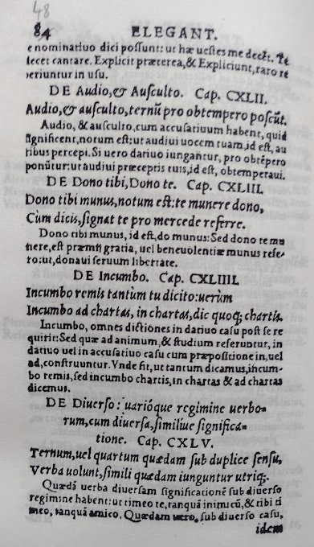

GROUP 1

Cap 142
Audio et ausculto
Audio et ausculto, cum accusativum habent, quid significant, notum est: ut audivi vocem tuam, id est, auribus percepi. Si vero dativo iungantur, pro obtempero ponuntur; ut audivi praeceptis eius, id est, obtemperavi.

Cap 222
Continentia et abstinentia
Absinet externis, internis continet alter.
Abstinemus ab eo quod extra nos est, ne ad nos perveniat: unde Abstinentia, Iustitia, qua ab alienis nos abstinemus. Continemus vero ab eo quod inter nos est, ne defluat: a quo Continentia, Modestia qua nos a voluptatibus continemus.

GROUP 2
Cap 229
Leges et iura
Principis et populi, leges. Sed iura magis sunt.
Leges principis sunt aut liberi populi, quae eciam Rogationes dicuntur. Iura autem magis generalia sunt. Nam ius aliud gentium, aliud civile, aliud naturale dicitur.

Cap 242 Otium
Et requiem et studium chartae nunc otia signant.
Otium est vacation a labore, et aliquando pro studio literarum ponitur: ut Cicero ‘Quid dulcius otio literario’.

GROUP 3
Cap 345 spero et confido
Spero et Confido saepissime pro credo ponuntur ut Cicero ‘Spero iam probabatam amicitiam nostram’ Interdum sperare pro timere reperitur, ut Ovidius ‘Si genus humanum et mortalia temnitis arma, at sperate deos: ide est, timete!’

Cap 295 beatus, felix
Omni re felix: Paulo est maiorque beatus
Felix dicitur qui bonorum est compos. Beatus vero, cui omne bonum in animo est erectum: ut superos beatos dicimus et paene eosdem felices.

Cap 423 Carpere
Extremis digitis evellere, carpere signat
Carpere est primis digitis per vim evellere, et sensim extrahere: ut ‘Carpere lanam, carpere rosas’

